**PEMBAHASAN**

Hasil yang diperoleh dari pembahasan kami adalah dari kedua plot coding, yaitu plot medan listrik dan plot medan magnetik. Plot medan listrik menunjukkan distribusi medan listrik di dalam grid dengan warna yang menunjukkan intensitas medan. Dalam kasus ini, terdapat muatan positif yang ditempatkan di tengah grid, sehingga medan listrik terbentuk di sekitarnya. Plot medan magnetik menunjukkan arah dan kekuatan medan magnetik di setiap titik grid menggunakan panah (quiver plot). Medan magnetik dihitung menggunakan persamaan Maxwell dengan menggunakan nilai medan listrik yang telah dihitung sebelumnya.

Dari sisi algoritma, coding simulasi kami menggunakan metode numerik untuk menghitung medan listrik dan medan magnetik dalam suatu sistem. Algoritma tersebut terdiri dari beberapa langkah, yaitu menginisialisasi grid dan parameter konstan, mengiterasi hingga konvergensi untuk menghitung medan listrik menggunakan metode Poisson, menghitung medan magnetik menggunakan persamaan Maxwell, membuat grid untuk plotting, dan membuat plot medan listrik dan medan magnetik. Algoritma tersebut mengimplementasikan konsep fisika dasar, seperti hukum Coulomb dan persamaan Maxwell, dalam proses perhitungan.

Dari sisi time consumption, waktu yang dibutuhkan dalam coding simulasi bergantung pada ukuran grid (nx dan ny) dan jumlah iterasi (max_iterations). Semakin besar ukuran grid dan jumlah iterasi, waktu yang dibutuhkan akan semakin lama. Oleh karena itu, dalam kasus perhitungan yang lebih kompleks atau dengan ukuran grid yang sangat besar, waktu eksekusi dapat menjadi signifikan. Untuk meningkatkan efisiensi waktu, dapat digunakan implementasi yang lebih efisien atau memanfaatkan komputasi paralel jika memungkinkan.

Dari sisi cost-computation, biaya komputasi dalam coding simulasi ini terkait dengan hubungan antara waktu yang diperlukan (time), hasil output yang dihasilkan (output), tingkat ketelitian yang diinginkan (ketelitian), dan kebutuhan yang harus dipenuhi (kebutuhan). Semakin tinggi tingkat ketelitian yang diinginkan, perlu dilakukan lebih banyak iterasi, sehingga biaya komputasi meningkat. Selain itu, ukuran grid yang lebih besar juga dapat meningkatkan biaya komputasi. Namun, hasil output yang diperoleh adalah plot medan listrik dan medan magnetik, yang memberikan pemahaman visual tentang distribusi medan dalam sistem. Oleh karena itu, perlu ada keseimbangan antara ketelitian yang diinginkan, biaya komputasi yang dapat diterima, dan kebutuhan analisis yang harus dipenuhi.

Dalam coding simulasi, step size (dx dan dy) digunakan dengan nilai yang sama untuk sumbu x dan y. Jika terdapat perbedaan dalam step size, misalnya dx dan dy memiliki nilai yang berbeda, hal tersebut akan mengakibatkan grid yang tidak berbentuk persegi. Dalam kasus perubahan step size, jika step size diperbesar, maka ukuran grid (nx dan ny) perlu diperkecil agar tetap mempresentasikan sistem yang sama. Perubahan step size dapat mempengaruhi akurasi hasil yang diperoleh. Semakin kecil step size, semakin akurat perhitungan medan listrik dan medan magnetik. Namun, perubahan ini juga akan meningkatkan biaya komputasi (time consumption). Oleh karena itu, perubahan step size harus dipertimbangkan secara hati-hati untuk mencapai keseimbangan antara akurasi hasil dan biaya komputasi yang diperlukan.

Dalam simulasi ini, metode Poisson digunakan untuk menghitung medan listrik pada setiap titik grid. Metode ini mengambil keuntungan dari sifat persamaan Poisson yang menghubungkan medan listrik dengan distribusi muatan. Dalam implementasi metode Poisson, medan listrik pada titik grid dihitung berdasarkan medan listrik pada titik-titik tetangga dan distribusi muatan di sekitarnya. Hasil perhitungan medan listrik pada setiap iterasi menunjukkan konvergensi menuju distribusi medan listrik yang stabil. Penggunaan metode Poisson dalam perhitungan medan listrik memberikan pendekatan yang efisien dan akurat untuk memodelkan interaksi medan listrik dengan distribusi muatan.

Dalam simulasi ini, perhitungan medan listrik berhenti ketika selisih perubahan medan listrik sudah cukup kecil atau kurang dari nilai toleransi yang ditentukan. Kriteria berhenti ini menunjukkan bahwa distribusi medan listrik sudah cukup stabil dan tidak mengalami perubahan signifikan antara iterasi yang berurutan. Dalam hasil simulasi, konvergensi tercapai dalam jumlah iterasi tertentu, yang menunjukkan bahwa pendekatan numerik yang digunakan dalam metode Poisson sudah mencapai solusi yang cukup mendekati solusi sebenarnya.

Setelah medan listrik dikonvergen, perhitungan medan magnetik dilakukan menggunakan persamaan Maxwell. Persamaan Maxwell menjelaskan hubungan antara medan listrik dan medan magnetik, di mana perubahan medan listrik akan menghasilkan medan magnetik yang terkait. Dalam implementasi ini, medan magnetik dihitung berdasarkan perbedaan medan listrik pada sumbu y. Hasil perhitungan medan magnetik menunjukkan distribusi medan magnetik yang dihasilkan oleh medan listrik yang diberikan pada grid. Dalam kasus ini, distribusi medan magnetik mengikuti pola yang sesuai dengan sifat-sifat medan listrik dan muatan yang diberikan.

Paper ini menyajikan visualisasi hasil simulasi menggunakan plot kontur untuk medan listrik dan quiver plot untuk medan magnetik. Plot kontur memberikan pemahaman visual tentang distribusi medan listrik yang dihasilkan oleh distribusi muatan pada grid. Sementara itu, quiver plot memberikan visualisasi vektor medan magnetik yang terkait dengan medan listrik yang diberikan. Melalui visualisasi ini, dapat diamati dengan jelas pola distribusi medan listrik dan medan magnetik, serta interaksi antara keduanya.

• Contoh hasil visualiasi simulasi :

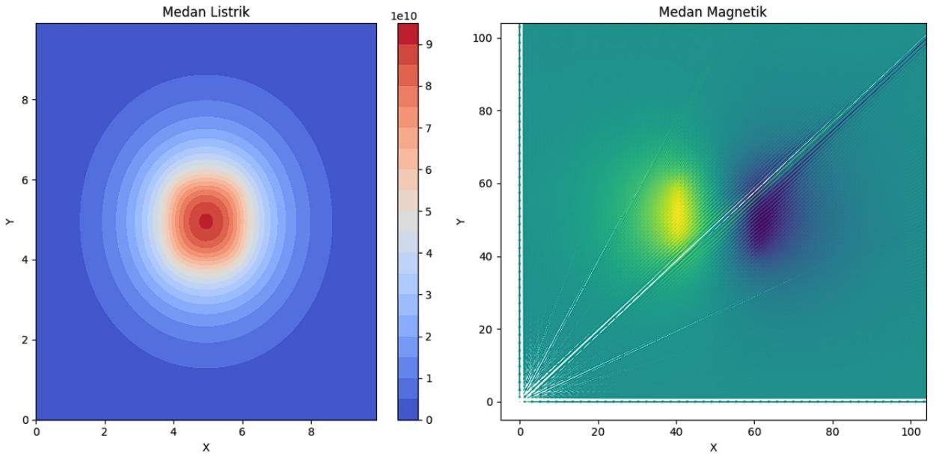Metode numerik yang digunakan dalam simulasi ini memiliki keunggulan dan kelemahan tertentu. Keunggulan dari metode Poisson adalah efisiensi komputasinya dan kemampuan untuk menghasilkan solusi numerik yang akurat. Metode ini juga dapat diadaptasi untuk kasus-kasus yang lebih kompleks dengan modifikasi yang sesuai. Namun, kelemahan dari metode ini adalah ketergantungan pada ukuran langkah yang digunakan dalam grid. Selain itu, metode numerik dalam simulasi ini hanya mempertimbangkan distribusi muatan secara 2D dan tidak memperhitungkan faktor-faktor eksternal seperti bahan isolator atau konduktor.

Simulasi ini dapat menjadi dasar untuk pengembangan dan penerapan lebih lanjut dalam bidang studi yang berkaitan dengan medan listrik dan medan magnetik. Contohnya, dapat dikembangkan untuk mempelajari interaksi medan listrik dengan objek benda di lingkungan yang kompleks, seperti pengaruh medan listrik pada arus listrik dalam rangkaian atau distribusi muatan di permukaan konduktor. Selain itu, simulasi ini juga dapat menjadi alat pembelajaran yang berguna dalam pengajaran fisika, di mana mahasiswa dapat melihat secara visual dan memahami konsep medan listrik dan medan magnetik melalui simulasi numerik ini.

Dalam paper ini, kita telah menggambarkan simulasi numerik medan listrik dan medan magnetik menggunakan metode Poisson dan persamaan Maxwell. Melalui simulasi ini, dapat diperoleh pemahaman yang lebih mendalam tentang sifat-sifat medan listrik dan medan magnetik serta interaksi antara keduanya. Penggunaan metode numerik dan visualisasi hasil simulasi memberikan pendekatan yang kuat untuk memahami fenomena fisika ini secara kuantitatif dan visual. Diharapkan penelitian ini dapat memberikan kontribusi dalam pemahaman dan pengembangan bidang studi yang berkaitan dengan medan listrik dan medan magnetik.

Ketepatan solusi merujuk pada seberapa dekat solusi numerik mendekati solusi analitik yang sebenarnya. Dalam simulasi ini, ketepatan solusi tergantung pada langkah numerik yang digunakan dan metode numerik yang diterapkan. Dalam proyek ini, kami mengadopsi metode Poisson yang memiliki tingkat akurasi yang memadai, meskipun tingkat ketepatannya juga dipengaruhi oleh jumlah titik evaluasi yang dipilih.